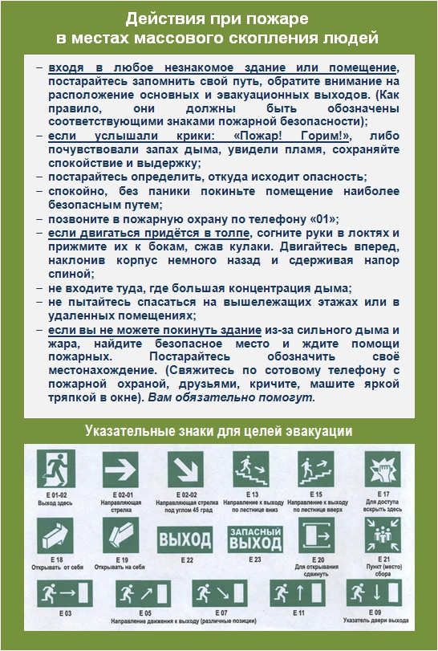
Отдел надзорной деятельности и профилактической работы
Приморского района УНДПР ГУ МЧС РФ по Санкт-Петербургу.
Пожарная часть (профилактическая) СПб ГКУ
«ПСО Приморского района».
ВДПО Приморского района

